МІНІСТЕРСТВО НАУКИ ТА ОСВІТИ УКРАЇНИ

НАЦІОНАЛЬНИЙ ТЕХНІЧНИЙ УНІВЕРСИТЕТ

“ХАРКІВСЬКИЙ ПОЛІТЕХНІЧНИЙ ІНСТИТУТ”

Кафедра «Обчислювальної техніки та програмування»

**Звіт з лабораторної роботи №11**

Тема: «Вступ до покажчиків»

Студента гр. КІТ-120в

Касьянова Артема

Перевірив:

Бульба С.С.

Харків 2020

**Завдання, на оцінку «відмінно»:**

Необхідно виконати усі завдання з даної категорії.

Обчислення варіанту:

Номер варіанта я вираховував за такою формулою:

Nt = ((Nj – 1)%C)+1

де:

* Nj - номер студента у журналі групи;
* C - кількість варіантів у лабораторній роботі (для розраховуємого рівня);
* % - Ділення з остачею.

Мій варіант: Nt = ((8-1)%4)+1 = (7%4)+1 = 3+1 = 4.

**Завдання:**

Завдання 4. Дано масив з N*N цілих чисел. Елементи головної діагоналі записати в одновимірний масив, отриманий масив, отриманий масив упорядкувати за зростанням.

1. Створення файлу.

За допомогою команди cat>main4.c створюємо файл.

1. Кодування.

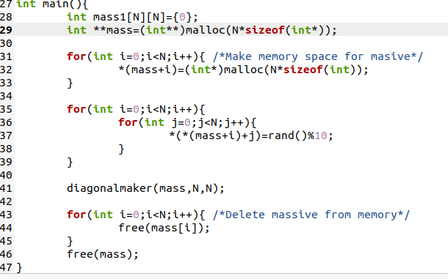

Рисунок 1 – int main програми.

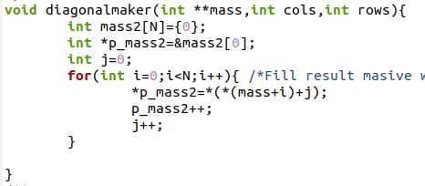

Рисунок 2 – Функція до програми.

1. Перевірка результату.

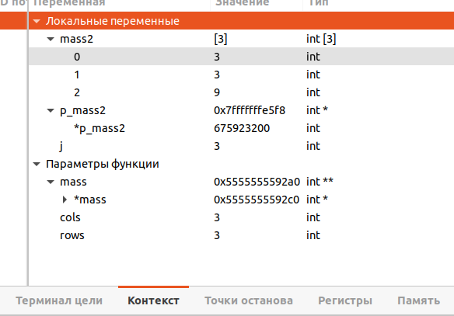

Рисунок 3 – Перевірка результату.

Блок схема:

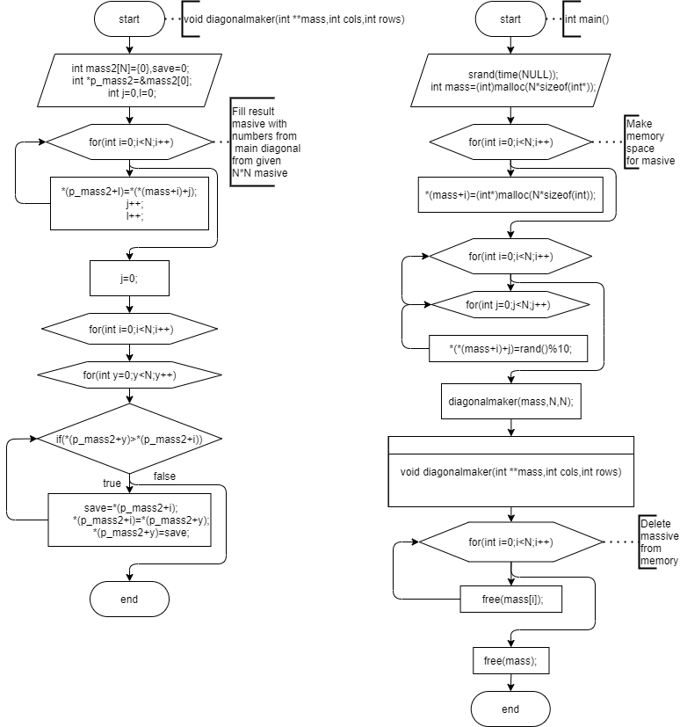

Рисунок 4 – Блок схема.

**Контрольні запитання:**

1. Треба вказати тип даних, що використовується покажчик, після цього поставити символ «*», вказати назву покажчика, після чого вказати адресу на нульовий елемент масиву.
2. Над покажчиками можна виконувати наступні операції:

* Присвоєння.
* Визначення значення.
* Одержання адреси покажчика.
* Збільшення покажчика.
* Різниця покажчиків.
* Порівняння (за адресою).
* Присвоєння константи NULL

1. За допомогою оператора free(назва масиву);
2. Якщо масив фіксований, то виділяти пам’ять ми будемо лише один раз, коли вказуємо розмір масиву. Якщо ж у нас масив має змінний розмір, то потребується комбінація операторів calloc/malloc та free(назва масиву) для видалення масиву з пам’яті.
3. Щоб створити контроль за витоком пам’яті треба видалити масив після того, як він був використаний і більше не потрібний. Якщо це багатомірний масив, треба спочатку видалити масиви найменшого порядку, після чого перейти на видалення елементів наступного порядку, і так до кінця, після чого не залишиться один порожній масив, який ми теж видаляємо.
4. Розмір статичного масиву задається один раз, та не змінюється в ході алгоритму, коли динамічний масив змінює свій розмір.
5. М
6. Ми заповнюємо масив mas[]; за допомогою покажчика *pointMas, що збільшується із одночасно з змінною i, та записує її значення до масиву mas.
7. Для того, щоб не виник виток пам’яті.